ZABAWY MATEMATYCZNE I NIE TYLKO-

propozycje zabaw w domu

1) „W krainie koła” – wybieranie wśród różnych przedmiotów, takie, które mają kształt koła,
rysowanie koła w powietrzu i na kartce

2) „Kółko czy kwadrat?” – wyszukiwanie figur geometrycznych (kwadratów) wśród klocków,
układanie z nich mozaiki geometrycznej

3) „Układamy nasze skarby” – segregowanie nasion, orzechów, pestek do pojemników,
układanie z nich dowolnych kompozycji

4) Zabawy sensoryczne „Co jest twarde, szorstkie, miękkie”? - poznawanie za pomocą zmysłu
dotyku materiałów szorstkich, miękkich i twardych, wodzenie po nich dłońmi i stopami

5) „Zagrajmy w ... Domino” – zapoznanie z grą w domino, samodzielne dobieranie elementów
pasujących do siebie

7) „Pluszowe zwierzęta”– zabawa z leśnymi przyjaciółmi; przeliczanie, układanie
i segregowanie

8) Malujemy palcami za pomocą kisielu - rozwijanie sprawności manualnych

9) „Układamy kolorowe klocki” – układanie na dywanie klocków wg wzoru podanego
przez osobę dorosłą

10) „Na, pod, obok, za” – sadzanie na krześle misia i lalki zgodnie z tymi czterema
kierunkami przestrzeni

11) „Poszukujemy pary” – dobieranie w pary przedmiotów, zabawek naczyń, wskazywanie
parzystych części ciała

12) „Zaczarowane balony” –próby nadmuchania, odbijanie go i podrzucanie, rysowanie na nim
markerem minek

13) „Co płynie, co tonie?” – eksperymenty z wodą, które z wrzuconych do wody przedmiotów
zatoną, a które będą po niej pływały

14)„Co powstanie, gdy połączymy sól, mąkę i wodę?- masa solna” -wymieszać taką samą ilość
mąki i soli z wodą, mocno ugniatać, ciasto musi być dosyć ścisłe, by dało się lepić)

15)„Bawimy się guzikami” (mogą być nakrętki) – przeliczanie i segregowanie guzików,
nakrętek, układanie ich wg kolejności zaproponowanej przez dorosłego

16) Zbiory – tworzenie zbiorów kredek, książek, naczyń, zabawek , maskotek itd.

ZDJĘCIA ZAMIESZCZONE PONIŻEJ PODPOWIEDZĄ PAŃSTWU, JAK MOŻNA DOMOWYMI SPOSOBAMI PRZYGOTOWAĆ DZIECIOM POMOCE DO ZABAW MATEMATYCZNYCH
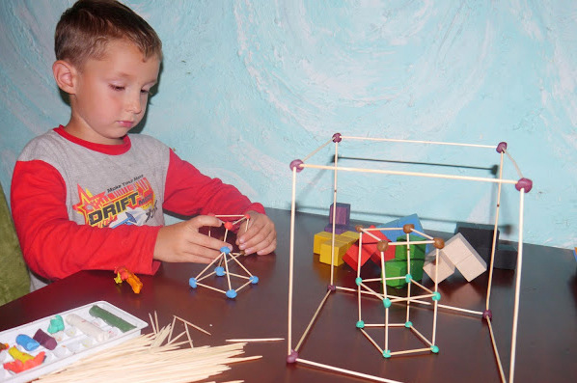
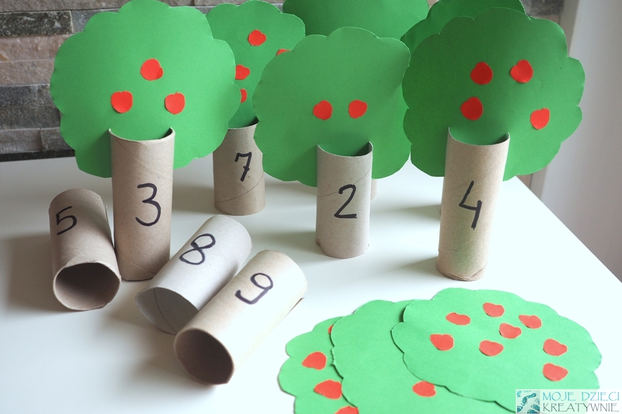

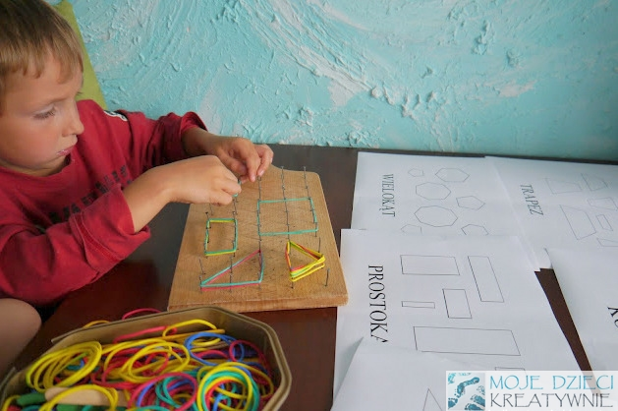
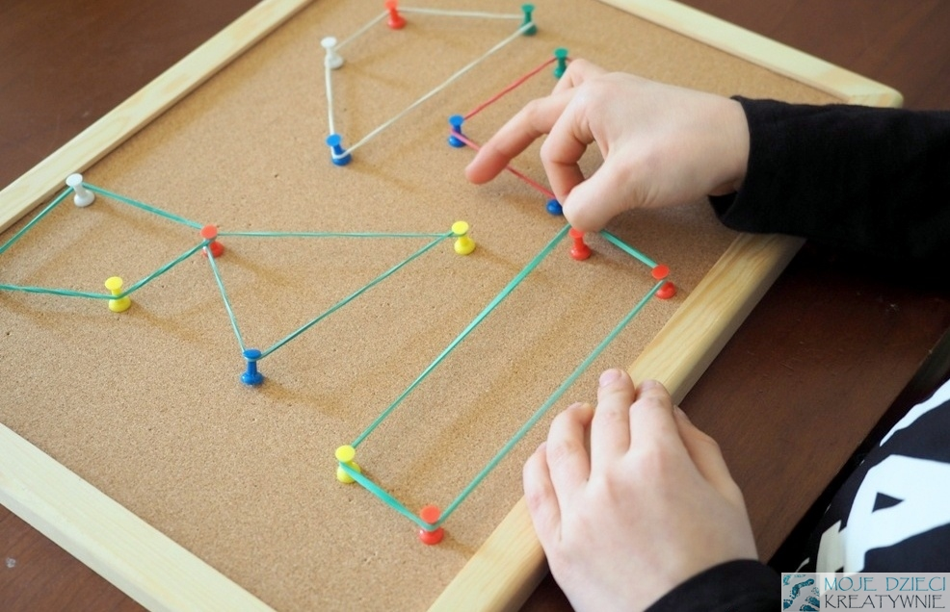

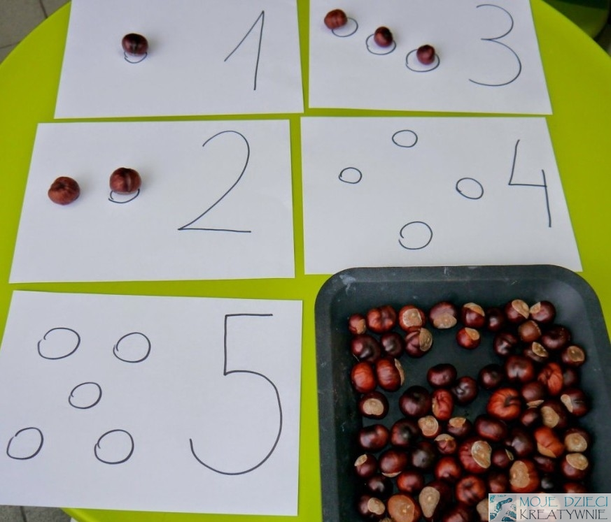
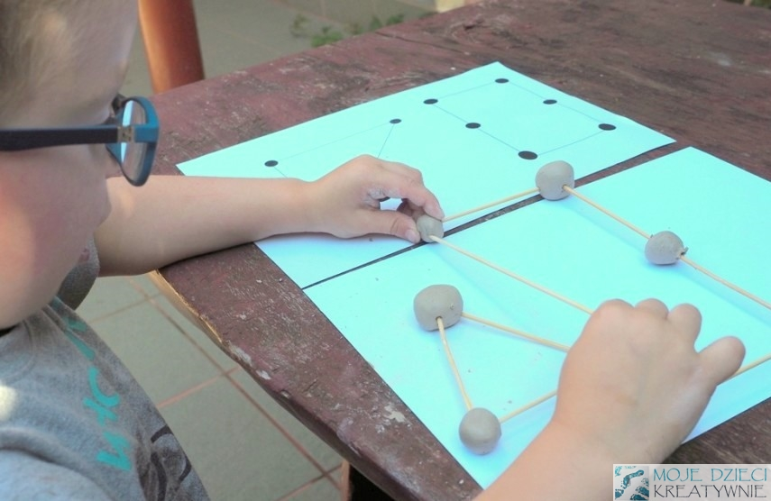

Układanki z kółek (kamyków, koralików, szyszek, patyczków, itp.)
Przygotowujemy 10 dużych kółek. Układamy je przed dzieckiem w szereg i mówimy: Policz i pokaż na palcach ile ich jest. Będę czarować kółka. Patrz uważnie. Dorosły zmienia układ kołek. Po każdym przekształceniu pyta dziecka: Jest ich tyle samo jak poprzednio? Jeśli dziecko milczy, bo ma wątpliwości dorosły zachęca: Policz. Może także dodać: Pamiętasz, pokazywałeś na palcach. Był dziesięć. Czy teraz jest tyle samo?
Nakrycie do obiadu
Dziecko ustala ile osób będzie jadło obiad, dla każdej ustawia krzesło (para). Przy każdym krzesełku stawia talerz płytki, na nim głęboki, obok ustawia łyżki, widelce, szklanki itd. Na koniec przeliczy, czy wszystkiego jest po równo.
Sprzątanie
Można zaproponować dziecku ustawienie zabawek (lalek) według np. wielkości. Numeruje je i stwierdza: Ta jest pierwsza, ta druga itd.
Kalendarz przeżyć
Ćwiczenie wymaga przygotowania długiego paska papieru, podzielonego na dni tygodnia. Ten „niby” kalendarz przymocowujemy nad łóżkiem dziecka i wieczorem każdego dnia pytamy: Co się dzisiaj wydarzyło? Narysuj to. Codziennie kalendarz zapełnia się nowymi informacjami, dorosły dokonuje ich podsumowania poprzez wymienienie dnia tygodnia wraz z sytuacją, które dziecko uznało za ważne. Jednocześnie odwołuje się do wydarzeń minionych, a nawet można notować wydarzenia przyszłe. Tym sposobem wprowadzamy pojęcia „wczoraj”, „dziś”, „jutro”, „pojutrze” – zaznaczamy to na kalendarzu poprzez strzałki. W kalendarzu ważną rolę pełnią również noce. Matki często bowiem tłumaczą dzieciom pojęcie jutra poprzez odwołanie się do snu np.: Jutro będzie jak wstaniesz.
Zabawy z figurami
Do naszej zabawy należy przygotować minimum 3 koła o różnych wielkościach (duże, średnie, małe) najlepiej w tych samych kolorach z wyjątkiem najmniejszego. Różnica w rozmiarach powinna być widoczna. Jeśli dziecko ma problemy ze zrozumieniem poleceń np. prawidłowym określeniem rozmiaru pomagamy mu w tym wskazując prawidłowe odpowiedzi, do momentu aż samo zacznie sobie z tym radzić.

Od najdłuższego do najkrótszego
Elementy potrzebne do zabawy: około 10 patyczków różnej długości (najdłuższy niech ma nie więcej niż 15 cm), można je przygotować na przykład z patyków do szaszłyków
Kładziemy przed dzieckiem wszystkie patyczki i pozwalamy, aby chwilę nimi manipulowało tak, jak chce. Następnie prosimy dziecko, aby ułożyło patyczki w rzędzie od najdłuższego do najkrótszego.
Jeśli poradzi sobie z tym zadaniem, może ułożyć je jeszcze odwrotnie, czyli od najkrótszego aż do najdłuższego patyka. Na koniec dziecko samo może wymyślić dowolną sekwencję, wzór patyczkowy i ułożyć je według własnego klucza.
Liczenie klamerek do bielizny
Materiały potrzebne do nauki: Tektura, mazak, klamerki do bielizny. Do budowy planszy może być wykorzystany dowolny rodzaj tektury.
Podziel tekturę na pięć części. Narysuj jedną kolorową kropkę w pierwszej części, dwie w drugiej itd., aż do pięciu. Podobnie jak na tekturce, narysuj na klamerkach kropki – jedną na pierwszej, dwie na drugiej itd. Oprócz tego ponumeruj kropki od 1 do 5.
Po kilku próbach dziecko z przyjemnością samo będzie przypinało klamerki do części tektury z odpowiednią liczbą kropek. Po pewnym czasie dziecko skojarzy nazwy liczb z liczbą kropek

Fasola w słoiku
Materiały potrzebne do nauki: Pusty, przezroczysty słoik, fasola
Jest to bardzo pouczająca gra, zwłaszcza gdy jest ona połączona z nagrodami.
Weź pusty, przezroczysty słoik o dowolnej pojemności i kształcie.
Włóż do niego dowolną liczbę nasion fasoli (od 1 do 9).
Poproś dziecko, by spojrzało na nasiona fasoli i spróbowało odgadnąć, ile jest ich w słoiku.
Następnie wysyp fasolę ze słoika i pomóż mu policzyć ziarenka.
Jeśli zgadło, otrzymuje symboliczną nagrodę.
Zadziwiające jest, jak szybko dzieci dochodzą do wprawy w zgadywaniu.
Liczbę ziaren fasoli można stopniowo zwiększać.
Narysuj tyle kółek, ile jest dziurek
W trakcie tego zadania można sprawdzić, czy dzieci potrafią już ustalić równoliczność w taki sposób, w jaki jest to wymagane w szkole. Potrzebny jest dziurkacz i kilka pasków papieru, a także ołówek. Zadanie jest zorganizowane tak:
- Dziecko robi na pasku papieru dziurkaczem tyle dziurek, ile chce. Dziurki zwykle tworzą nieregularny szereg.
- Dorosły proponuje: Narysuj tyle kółek ile jest dziurek.
- Po narysowaniu kołek dorosły radzi: Sprawdź, czy kółek jest tyle, ile dziurek. Połącz kreskami dziurki z kółkami. W zadaniu tym dzieci uczą się także jeszcze jednego sposobu ustalania równoliczności - łączą kreską elementy jednego zbioru z elementami drugiego zbioru. Dlatego to zadanie trzeba kilka razy powtórzyć.
Dodawanie i odejmowanie z pokazywaniem, ile jest przedmiotów w pudełku
Dziecko ma pudełka i drobne przedmioty do liczenia. Rozwiązuje następujące zadania:
Dodawanie. Dziecko wkłada do pudełka np. 6 nakrętek dokłada 4.Przelicza je.
Na koniec pokazuje na palcach, ile razem nakrętek jest w pudełku.
Odejmowanie. Dziecko wkłada do pudełka np.,8 policzonych nakrętek, zabierają 4.
Na koniec pokazuje na palcach, ile nakrętek zostało w pudełku.
Czy po zmianie położenia liczonych obiektów jest ich nadal tyle samo?
Należy przygotować dla dziecka po kilkanaście jednakowych klocków (kółka, trójkąty, prostokąty).
- Czy trójkątów jest nadal tyle samo? Dziecko ustawia trójkąty w szeregu, liczy je i stwierdza: "Mam… trójkątów". Układa kolejno trójkąty tak, aby przylegały do siebie i ponownie je rozsuwa. Po każdej zmianie ułożenia trójkątów zastanawia się, czy nadal jest ich tyle, ile było na początku.
Jeżeli chce, może liczyć trójkąty po każdej zmianie ich układu.
- Czy prostokątów jest nadal tyle samo? Dziecko ustawia prostokąty w szeregu, liczy je stwierdza:
" Mam... prostokątów"
Układa je tak aby tworzyły tabliczkę a potem ponownie je rozsuwa. Po każdej zmianie ułożenia prostokątów zastanawia się, czy nadal jest ich tyle, ile było na początku. Jeżeli chce, może liczyć prostokąty po każdej zmianie ich układu.
Czy tu i tu jest tyle samo?
Potrzebne będą następujące zbiory przedmiotów: kartonowe kółka i prostokąty , klocki i guziki, patyczki w dwóch kolorach. W każdym zbiorze ma być więcej niż 10 elementów. Chodzi o to, aby dziecko po jednym spojrzeniu na zbiór nie mogło ustalić ile jest w nim elementów. Dorosły organizuje dziecku takie zadania:
- Kółka i prostokąty. Dziecko ma ustalić, czy jest ich tyle samo, czy nie. Jeśli chce liczyć trzeba do tego zachęcać.
Potem dorosły mówi: Sprawdź, czy się nie pomyliłeś. Połóż na każdym prostokącie kółko. Gdy dziecko to wykona, dorosły stwierdza: Możesz liczyć, możesz ustawiać w pary.
- Klocki i guziki. Tu także dziecko ma ustalić, czy jest ich tyle samo czy nie. Jeżeli chce może liczyć. Dorosły mówi tak jak w poprzedniej zabawie.
- Patyczki w dwóch kolorach. Podobnie jak wcześniej dziecko ma ustalić, czy jest ich tyle samo czy nie. Jeżeli chce może liczyć. Dorosły mówi tak jak poprzednio.
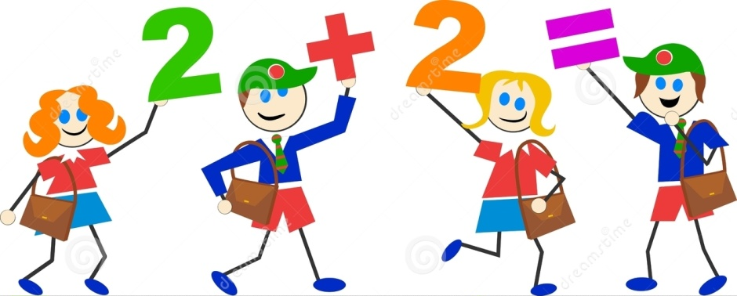

Zabawa kształtująca inteligencję wizualno – przestrzenną „Kolorowe labirynty”
Do tej zabawy można wykorzystać kolorowe szale, z których układamy kręty labirynt. Ważnym zadaniem jest przejść między szalami ułożonymi równolegle, nie dotykając ich. Zabawa ucząca koncentracji uwagi i rozwijająca zmysł równowagi.

Liczymy cukierki
Jedzenie wspaniale pomaga w rozumieniu matematyki, dlatego też do tej zabawy można wykorzystać cukierki. Bawiąc się cukierkami dziecko rozumie pojęcie zera, mniej i więcej. Liczy, czy cukierków wystarczy dla każdego dziecka, wykorzystując zasadę dobierania w pary. Na koniec może poczęstować się cukierkami.
Zabawy z kostką
- Dziecko rzuca kostką do gry. Pokazuje na palcach, ile wyrzuciło kropek. Uwaga! Trzeba ćwiczyć tak długo, aż dziecko globalnie będzie odczytywało liczbę kropek na kostce.
- Dziecko rzuca 2 kostki do gry. Liczy lub dolicza (zależy od poziomu rozwojowego) kropki na dwóch kostkach razem.
- Dziecko rzuca dwie kostki liczbowe. Dodaje liczby na dwóch kostkach razem.

Zabawa matematyczna „Kreślenie egipskich wzorów”
Dziecko otrzymuje kartkę w kratkę i mazak. Kropka zaznaczony jest początek szlaczka (kropka jest pięć kratek w dół od górnego lewego rogu kartki). Rysuje szlaczek według instrukcji osoby dorosłej: Zaczynamy od miejsca zaznaczonego kropką: dwie kratki do góry, dwie w prawo, jedna w dół, jedna w lewo, jedna w dół, dwie w prawo, dwie kratki do góry, dwie w prawo, jedna w dół, jedna w lewo, jedna w dół, dwie w prawo, dwie kratki do góry, dwie w prawo, jedna w dół, jedna w lewo, jedna w dół, dwie w prawo. Dalej dziecko samo kończy rysowanie szlaczka.
„Mucha idzie”
Dorosły rysuje kwadrat i dzieli go na 9 pól. W środkowym polu wpisuje literę „M” – to mucha. Prosi aby dzieci słuchały jej słów i kontrolowały wzrokiem jak idzie mucha. Mówi: Mucha idzie w prawo, do góry, do góry, w lewo , na dół. Gdzie jest mucha?
Dziecko pokazuje dokąd jego zdaniem doszła mucha. Jeśli błędnie wskazało, Rodzic powtarza trasę much, tym razem pokazując jak ona szła. Gdy dziecko opanuje tę umiejętność można pokazać planszę przez chwilę a następnie ją zakryć. Dziecko musi sobie teraz odtworzyć w pamięci ułożenie pól i kontrolować trasę jaką przebyła mucha. Można zwiększać ilość pól.

Zabawa matematyczna „Strzelanie nakrętkami, kapslami”
Na podłodze rozrzucamy nakrętki, kapsle. Dziecko pstryka palcami w dowolną nakrętkę, którą trafia w położoną najdalej niego. Kto trafi, może zabrać trafioną nakrętkę i strzelać dalej. Jeżeli się nie powiodło, kolej na następnego uczestnika. Wygrywa ten, kto zbierze najwięcej kapsli lub nakrętek.
Gra „Ściganka”
Dorosły zwraca się do dziecka: Ułóżmy wspólnie grę, a potem w nią zagramy. Będzie to gra ściganka. Narysuję chodnik, po którym będziemy się ścigać. Tu jest początek tu koniec wyścigu. Żeby się nie pomyliło, umieszczę znane wam wyrazy: „start” i „meta”, a także narysuję strzałkę, która przypomni nam, w którą stronę będziemy się ścigać.
Kiedy chodnik jest już gotowy, dorosły przygląda się planszy i stwierdza: Muszę tylko zaznaczyć, gdzie zawodnicy staną przed startem i gdzie mają się zatrzymać po przekroczeniu mety. (kółka na początku i na końcu) Plansza do gry jest gotowa. Teraz zawodnicy – pionki – będą się ścigać od startu do mety.
Zabawy dla trzylatków
- Figury
Zaczynamy od narysowania na kartce konturów kilku figur geometrycznych i nazwania ich, np. koło, kwadrat, trójkąt. Potem prosimy dziecko o wskazywanie konkretnych figur i ich kolorowanie lub wypełnianie ustalonym deseniem (kreskami, kropkami), a następnie zachęcamy do narysowania ich samodzielnie. Nie wymagamy w tym zadaniu precyzji, a jedynie wychwycenia najważniejszych cech różniących dane kształty. Potem wyruszamy na wyprawę po domu lub okolicy w poszukiwaniu przedmiotów o takich kształtach (ciastko, stół, znak drogowy).
- Łańcuchy figur
Kontynuując poprzednią zabawę, na kartkach papieru przyklejamy w dowolnej konfiguracji różne poznane figury, w kilku kolorach i wielkościach. Prosimy dziecko, aby wskazało palcem same koła, a następnie połączyło je linią w jeden łańcuch. To samo ćwiczenia przeprowadzamy, umieszczając na kartce same koła różnych wielkości i w kilku powtarzających się kolorach. Teraz prosimy dziecko o wskazanie wszystkich kół czerwonych i o połączenie ich linią. Na kolejnych kartkach możemy w ten sposób postąpić z kołami w innym kolorze lub połączyć koła, które są małe, albo duże. Gdy dziecko opanuje te ćwiczenia, możemy utrudnić zadanie przez mieszanie kilku kształtów i wybieranie tych figur, które mają różny kształt ale tę samą wielkość lub kolor. Bardzo dobrze jest, gdy dziecko nie tylko wykonuje polecenia, ale także stawia zadania rodzicowi. Zabawa rozwija umiejętność abstrahowania istotnych cech, analizowania, tworzenia kolekcji o zadanej własności, rozwija słownictwo i umiejętność ustalania warunków logicznych, a także koordynację wzrokowo-ruchową, pomaga też w skupieniu uwagi przez dłuższy czas.
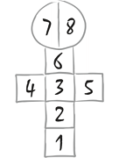
- Prezent dla misia
Do zabawy potrzebna będzie ulubiona maskotka dziecka, np. miś, kilka cukierków i kolorowych piłeczek. Trzylatkowi pokazujemy kolejno na palcach ile ma podarować misiowi cukierków a ile piłeczek. Następnie prosimy dziecko o dokonanie oceny, czego miś otrzymał więcej cukierków czy piłeczek? Możemy pomóc dziecku układając w jednym rzędzie cukierki a w drugim piłeczki, tak aby każda piłeczka była pod cukierkiem. Dorosły sprawdza poprawność wykonywania zadania, koryguje ewentualnie popełnione błędy. Zabawa uczy dziecko liczenia oraz doskonali pojęcia: „mniej” i „więcej”.
Zabawy dla cztero- i pięciolatków
- Gra w klasy
Jest to zabawa na wolnym powietrzu. Należy narysować kredą na chodniku diagram postaci złożonej z koła (głowa) i połączonych kwadratów (korpus i ramiona). Poszczególne pola trzeba ponumerować od 1 do 8 jak na rysunku. Następnie dziecko rzuca kamień tak, aby trafić w pole 1. Skacze na to pole, podnosi kamień, a następnie przeskakuje po pozostałych polach, stając w polach 2 i 6 na jednej nodze, a na polach 4-5 oraz 7-8 w rozkroku. Tam wykonuje podskokiem obrót i wraca w ten sam sposób. Potem swoją kolejkę wykonuje rodzic. W kolejnej rundzie trzeba trafić kamieniem w pole 2 i tak dalej. Dzięki tej zabawie dziecko poznaje cyfry i ich kolejność oraz ćwiczy koordynację ruchową.
- Budujemy wieżę
Do tej zabawy potrzebne są klocki o jednakowej wysokości (np. lego) oraz kostka do gry. Gracze na przemian rzucają kostką, która wskazuje liczbę klocków, jakie możemy ustawić jeden na drugim. Nie jest tu potrzebna umiejętność liczenia do sześciu, ale jednoznacznego przyporządkowywania obiektów, tzn. ustawiania ich w pary i w efekcie dobierania takiej samej liczby klocków, co liczba kropek na kostce. Gra toczy się do 5 kolejek. Wygrywa ta osoba, która w tym czasie utworzy wyższą wieżę. Prosimy dziecko, aby to ono oceniło, kto został zwycięzcą. W trudniejszym wariancie przygotowujemy klocki różnej długości (ale nadal tej samej wysokości). Gramy tak długo, aż czyjaś wieża się przewróci. Pozostała osoba zostaje zwycięzcą. W ten sposób uczymy dziecko eksperymentować z zasadami utrzymywania równowagi. Zabawa uczy przyporządkowywania, liczenia, równoważenia, rozwija motorykę dziecka i jego intuicje fizyczne oraz myślenie przyczynowo-skutkowe
- Kartoniki
Do zabawy potrzebne będą dwa jednakowe egzemplarze kartoników z liczbami od 1 do 10. Potasowane kartoniki układamy na stole niezapisaną stroną na zewnątrz. W grze może uczestniczyć od 2 do 5 dzieci. Każde z nich losuje po jednym kartoniku. Następnie dobierają jeszcze po jednym kartoniku. Jeżeli kartoniki tworzą parę tych samych liczb, to zabierają go do siebie a jeżeli nie odkładają z powrotem na stół. Uczestnicy zabawy starają się zapamiętać gdzie dana karta została odłożona. Dobieranie kart powtarzają kolejno aż wszystkie karty zostaną zabrane. Wygrywa dziecko, które zdobędzie największą liczbę par. Maluch poprzez taką formę zabawy rozwija i doskonali spostrzegawczość, pamięć oraz poznaje liczby.

ZABAWY Z PALUSZKAMI
Są to najprostsze zabawy zachęcające dziecko do przeliczania. Dziecko w trakcie zabawy zdobywa również orientacje w schemacie własnego ciała.
- Witają się nasze paluszki ze wszystkimi. Teraz paluszki z jednej ręki witają się z paluszkami z drugiej ręki.
- Pokazujemy jedną rękę. Jeden paluszek kłania się wszystkimi, dwa paluszki kłaniają się wszystkim, trzy... itd.
Później druga ręka robi to samo.

- Przywitanie. Jeden paluszek z jednej ręki wita się z jednym paluszkiem drugiej ręki. Dwa paluszki z jednej ręki
witają się z dwoma paluszkami z drugiej ręki... itd.
- Rozmowa. Spotkał się jeden palec z drugim i zaczęli rozmawiać. Dołączył do niego drugi i już rozmawiają dwa
palce z dwoma palcami...itd. Kiedy spotkały się całe ręce uścisnęły się i rozeszły do domu.
- Czarujemy. Ręka zaciśnięta w piąstkę, kręcimy nadgarstkiem – Uwaga! wyczarowaliśmy jeden palec,
czarujemy znowu wyczarowaliśmy dwa palce ...itd.
- Gramy na pianinie. Najpierw gramy jednym palcem z dwóch rąk równocześnie, później dwoma... itd.
- Rysujemy. Najpierw rysuje cała ręka. Teraz o jeden palec mniej , cztery palce rysują, chowa się kolejny
palec zostały nam cztery i nimi rysujemy ...itd.
ZABAWY Z PATYCZKAMI
Celem tych zabaw jest porównywanie liczebności elementów, dokonywanie operacji dodawania i odejmowania poprzez dokładanie i odkładanie elementów ze zbioru.
- Rozdajemy dzieciom patyczki /6/ – kwiatki i kubeczki /2/ po jogurcie - wazoniki żółty i czerwony
- Wkładamy do żółtego wazonu jeden kwiat i do czerwonego wazonu jeden kwiat. Ile jest w każdym wazonie?, Czy gdzieś jest więcej? Czy mniej ? A może jest tyle samo?
- Dokładamy do żółtego wazonu kwiatek. Ile jest teraz w wazonach?, Czy jest tyle samo w obu wazonach?
- Dokładamy do czerwonego wazonu kwiatek, tak aby w każdym wazoniku były dwa kwiatki
- W każdym wazoniku mamy po dwa kwiatki, włóżmy jeszcze do każdego po jednym. Ile teraz mamy w każdym wazoniku?
- Dwa kwiatki w żółtym wazonie zwiędły i trzeba je wyjąć. Ile zostało nam kwiatków w tym wazonie?, A ile zostało nam w drugim? W którym jest ich więcej?, A w którym jest ich mniej?
- W czerwonym wazonie zwiądł nam jeden kwiatek, wyjmujemy go. Ile mamy teraz kwiatków? Gdzie jest nadal więcej kwiatów?
- Chcemy aby w żółtym wazonie było tyle samo kwiatów co w czerwonym. Co musimy zrobić?

ZABAWY Z WODĄ
Podczas zabawy z wodą dziecko może poznawać właściwości wody. Odkrywać zależność ilości płynów od wielkości naczynia. Eksperymentować co pływa, a co tonie w wodzie. Elementy zabawy stanowią również doskonałe ćwiczenie oddechowe.
- Wlewanie do słoików wody- dowolne zabawy
- Do słoików różnej wielkości wlewamy taką sama miarką wodę i patrzymy czy jest tyle samo, gdzie jest mniej, a gdzie więcej wody
- Jaki smak ma woda. Dodajemy do wody w słoikach różnych przypraw i smakujemy. Dzielimy się spostrzeżeniami
- Wlewamy ze słoików wodę do miski. Co możemy powiedzieć o wodzie jaka jest?
- Na wodę kładziemy łódeczki ze styropianu i dajemy dzieciom słomki. Zabawa Burza na morzu – dmuchamy mocno, słomki zanurzone w wodzie, powstają fale. Morze uspokaja się, dmuchamy słabiej.
- Wyścigi łódek. Wyciągamy słomki z wody i dmuchamy w żagiel, tak aby statek przesuwał się po wodzie. Sprawdzamy, która łódka prędzej dotrze do mety
- Co tonie, a co pływa ? Dzieci wrzucają rozmaite przedmioty do wody: kamyk, papier, plastelina, kasztany itp. Obserwują co się z nimi dzieje. Kładziemy przedmioty na nasze łódeczki i sprawdzamy jak się one zachowują
- Co zrobić aby woda zmieniła kolor? Dodajemy kolorowej farby i mieszamy
- Bańki mydlane. Co się stanie kiedy dodamy mydła w płynie? Dzieci dmuchają przez słomkę, powstaje piana. Pokazujemy co zrobić aby bańki mydlane uniosły się do góry

